Nom:………………………..
Classe: ……………………..
Revision 3ème primaire
- Compréhension:
Cʹest dimanche,monsieur Jean prend sa famille auZoo.
Ses enfants Fadi,Karim et Mina regardent les animaux tout le long du chemin.Ils voient une douzaine de Zèbres ,des Girafes qui bougent leur long cou.De Tigres et des Lions dans les cages.
Les petits enfants sont assis sur le gazon pour manger,boire et se reposer .
Enfin, toute la famille prend la voiture et rentre à la maison.
Quelle belle journée!
Réponds aux questions suivantes:
- Quand se passe cette histoire?
………………………………………………………………………………………………………
2-Où est la famille?
……………………………………………………………………………………………………..
3. Qui va au zoo?
……………………………………………………………………………………………………

4. Pourquoi les enfants sont-ils assis sur le gazon?
………………………………………………………………………………………………………….
5. Que voient les enfants tout le long chemin?
……………………………………………………………………………………………………………………..
Mets vrai ou faux:
1.Les enfants voient des elephants au Zoo ( )
2.Monsieur Luc va au Zoo ( )
3.Ilya une douzaine de Zèbre Zoo ( )
Relève du texte:
1.Deux animaux:……………………………………………………………
2.Un jour de la semaine:…………………………………………………
3.Un adjectif:……………………………………………………………………
4.Un nom propre:……………………………………………………………….
5.Une place:………………………………………………………………………..

- Compréhension:
Cˊest le vendredi!Céline et son frère Paul ont un congè.
Céline prépare son cartable pour aller au club .Elle a un match de tennis.Elle met une jupe blanche et un t-shirt rose.Mais Paul va au cinéma,il porte une chemise verte et un pantalon gris.Ils sont contents.

Réponds aux questions suivantes:
1-Comment sˊappelle le garçon?
………………………………………………………………………………………………
2-Quelle est la couleur de la jupe?
………………………………………………………………………………………………
3-Est-ce que Céline va au cinéma?
………………………………………………………………………………………………
Mets vrai ou faux:
1-Paul et Céline sont contents ( )
2-Paul va au cinéma avec sa soeur ( )
3- Céline a un match de tennis le Samedi ( )
Complète avec un mot pris du texte:
1-A lˊécole ,je porte un……………bleu et une…………………..rouge.
2-Le……………………….cˊest congé.
3-Sara a un …………………………en forme de rectangle.

1-Relie la colonne (A) avec (B):
- Je dors dans a) une robe.
- Je regardela télé dans B) La salle de bains.
- Je lave mes mains dans C) Le salon.
- Maman fait la cuisine dans D) La chambre à coucher.
- Je mange dans E) un pantalon.
- ILya un canapé dans F) La salle de séjour.
- Robert porte G) La cuisine.
- Cécile met H) La salle à manger
2-Complète les phrases suivantes :
1)Dans …………………..ilya une table et des chaises.
2)Dans la salle de bains ,ilya un…………..et une……………………..
3)Dans la cuisine,ilya un………….et une………………………………….
4)Dans la salle de………………,ilya une télévision et un…………….
5)Dans la chambre..............,ilya un lit et une…………………………
3-Mets en ordre:
A) Lˊaprès-midi,je rentre àla maison ( )
B) A midi ,je prends mon déjeuner ( )
c) Le matin, je vais à lˊécole ( )
D) Le soir,je vais au lit ( )

4-Corrige les fautes:
1-Je mange dans la chambre à coucher........................................
2-Je lave les mains dans la salle à manger ………………………………..
3-je dors dans la salle de bains…………………………………………………
4-Maman regarde la télévision dans la cuisine………………………….
5-ILya un lavabo dans le salon………………………………………………..
6- ILya un tapis dans la salle de bains…………………………………….
7-Le garçon porte une jupe…………………………………………………
8- Le garçon porte une robe………………………………………………..
9-Jˊai un élève ……………………………………………………………………
10-Dans le salon ,ilya des toilettes……………………………………..
11-Dans la cuisine ,ilya une armoire…………………………………….
12-Je vais àlˊécole le vendredi…………………………………………….
13-Lundi est congé…………………………………………………………….
14-Elle va au café pour regarder un film…………………………………
15-IL est 10 ans………………………………………………………………………….

5-Choisis la bonne réponse:
1-Dans la chambre àcoucher,ilya………………(une douche-un lit).
2-Dans la salle de séjour,ilya …………..(un canapé-une cuisinière).
3-Dans la cuisine ,ilya……………………………...(un lavabo-un évier).
4-Il regarde…………………………..………(la télévision –la baignoire).
5-Je prends une douche dans……………(la cuisine – la salle de bains).
6) Mets les phrases a la forme negative:
1) Jacques lit la lecon de francais
..........................................................................
2) Tu as le cahier de grammaire
..........................................................................
3) Nous avons les cheveux longs
..........................................................................
4) Elle ecoute le professeur
..........................................................................
5) Je regarde la télévision
...........................................................................
6) Vous portez l'uniforme à l'école
............................................................................
7) Papa dort le soir
...........................................................................
8) Maman prépare le dejeuner
.........................................................................
9) les enfants aiment la confiture
............................................................................
10) Jean achète le pantalon noir
...........................................................................
___________________________________________________
7) complète les phrases suivantes:
1) Le matin , je.....................................
2)je......................mon petit dejeuner
3)je...............à l'école en bus
4) on...............à l'école a huit heures
5) on....................mes copains
6)on ................en classe pour travailler
7) on.........la maitresse
8) on..............de tableau , on...............dans le cahier et on.................dans le livre
9)Pendant la récréation, on............................., on...................... et on.............................
10) A midi , je prends le..................... a la cantine
11)L'...................., je rentre a la maison
12) Je...............mes devoirs
13) je...................la television
14) le ........................, je vais au lit ( je..................)
__________________________________________________________
8 )corrige les verbes:
1) Vous ...................des beaux cartables( avoir )
2) Nous ................... en classe (être )
3)Tu....................... au restaurant ( aller)
4) J'...........................un frère et deux soeurs ( avoir)
5)Nous ................au club (être )
6) Paul et jack (être ) ........................des amis (être )
7)`vous................un examen d'anglais ( avoir)
8) Alice ........................chez sa grand mère ( aller)
9) les enfants .....................dans la cour de récrèation (être )
10) Mon petit frere .........................trois ans ( avoir )
11) je ....................................au club le vendredi ( aller )
12) Tu............................... un élève (être )
__________________________________________________________
9 ) Chasse l'intrus:
1) Dans la cuisine ilya (une douche - une cuisiniere - un frigo)
2) Dans la chambre a coucher ilya ( une armoire -un lavabo -un lit)
3) Dans la maison ilya (une table -une télé - une classe)
____________________________________________________
10 ) Arrange les phrases:
1)un sandwich - dans - Elle - la cuisine - prépare
..................................................................................................
2) une douche- je- prends - la salle de bains -dans
...................................................................................................
11)Ecris une phrase sous chaque photo:
1)
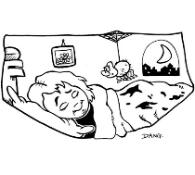 .........................................................................
2)
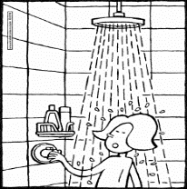 ........................................................................

3)
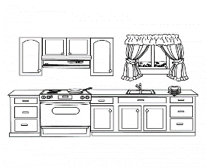 .....................................................................
4)
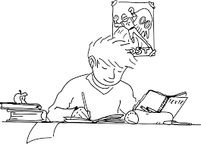 .....................................................................
5) 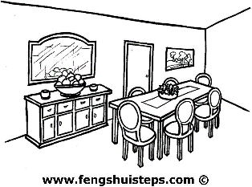 .............................................................

12 ) Histoire ( vives les vacances )
Reponds aux questions:
1) Comment nage sylvain ?
.................................................................................................
2) Quelle est l'idée de sylvain?
................................................................................................
3) Quelles sont les couleurs de la bouée?
................................................................................................

Choisis la bonne reponse:
1) Calin a ................ de l'eau ( peur - mal )
2) Sylvain.......................une bouée pour calin( préparer - acheter )
__________________________________________

